#GSESSMSD2024 Jahres-Tagung des AK Storagemanagement
Planung der Agenda – Stand 11.03.2024
Montag, 06.05.2024 | Mittag bis Abend: z/OS-Classic & Storage Systems and Storage Networking gemeinsam
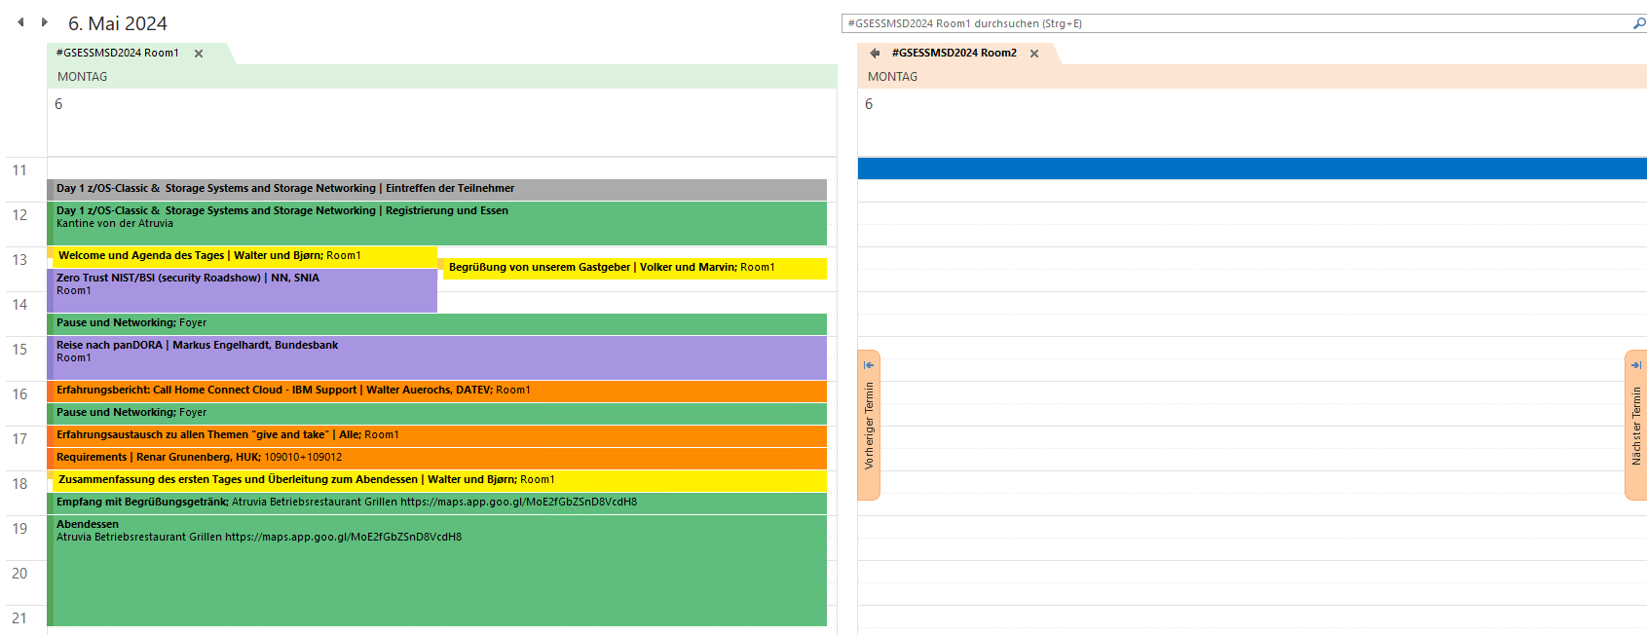
Atruvia AG, Fiduciastraße 20, 76227 Karlsruhe – Holiday Inn Express Karlsruhe - City Park, an IHG Hotel, Zimmerstraße 8, 76137 Karlsruhe https://maps.app.goo.gl/njCwToyDV36E8CcaA

#GSESSMSD2024 Jahres-Tagung des AK Storagemanagement
Planung der Agenda – Stand 11.03.2024
Dienstag, 07.05.2024 | Vormittag: z/OS-Classic & Storage Systems and Storage Networking gemeinsam
Dienstag, 07.05.2024 | Nachmittag: z/OS-Classic & Storage Systems and Storage Networking getrennt
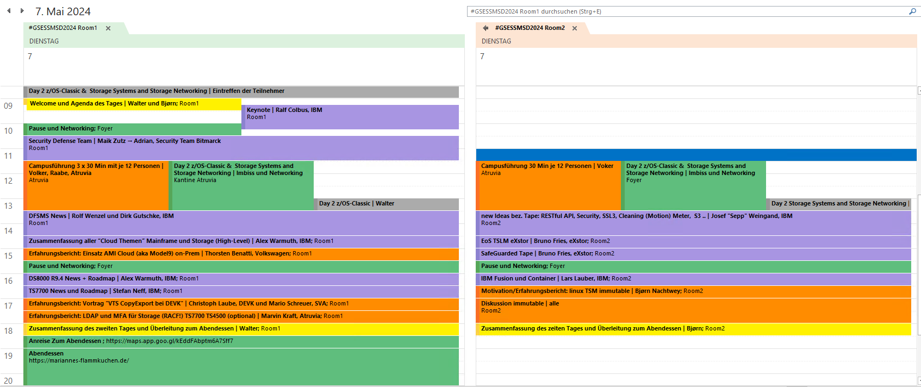
Atruvia AG, Fiduciastraße 20, 76227 Karlsruhe-Durlach - Marianne's Flammkuchen, Kriegsstraße 300, 76185 Karlsruhe-Mühlburg https://maps.app.goo.gl/n5MXeRuYLNKpb8k28
Atruvia AG, Fiduciastraße 20, 76227 Karlsruhe-Durlach - Holiday Inn Express Karlsruhe - City Park, an IHG Hotel, Zimmerstraße 8, 76137 Karlsruhe - Marianne's Flammkuchen, Kriegsstraße 300, 76185 Karlsruhe-Mühlburg https://maps.app.goo.gl/hsQ6mw8WVE9XGhdZ8
#GSESSMSD2024 Jahres-Tagung des AK Storagemanagement
Erster Planung der Agenda – Stand 11.03.2024
Mittwoch, 08.05.2024 | Nachmittag: z/OS-Classic & Storage Systems and Storage Networking getrennt
